** Boletín No 171. Septiembre 1º de agosto del 2014**

**Índice de desempleo en Popayán tiende a la baja**

Según el último informe el DANE registra que el índice de desempleo en Popayán es del 13.4 %, puesto en el cual se mantiene, gracias al dinamismo que se registra en sectores como la construcción, servicios, sin contar con factores turísticos que le apuestan a la generación de puestos de trabajo en la ciudad.

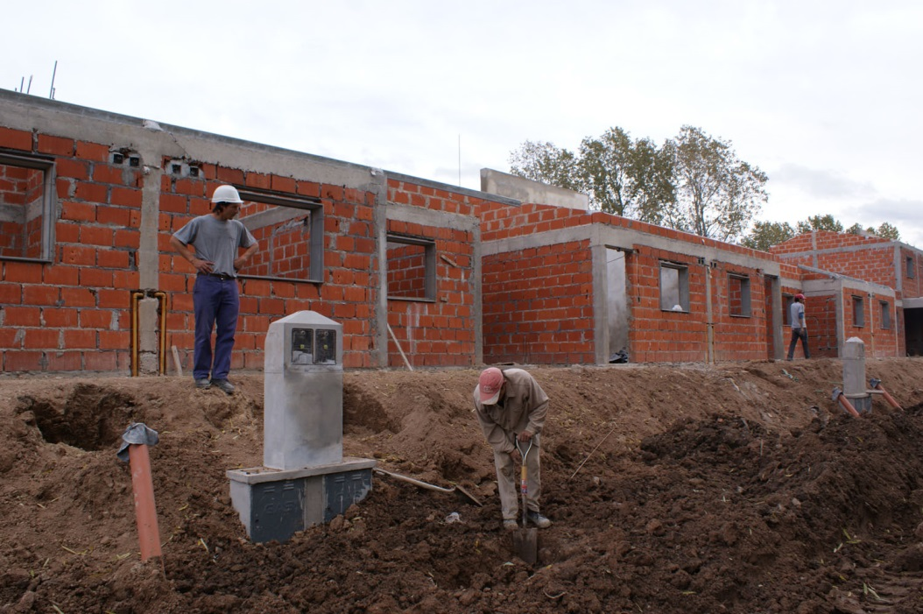Para la Administración Municipal la ciudad vive un momento importante en su crecimiento y la presencia de inversionistas se ve reflejada en nuevas construcciones y oportunidades laborales que se presentan.

Es importante acotar que esta administración recibió a la ciudad en los últimos lugares a nivel nacional en materia de desempleo y hoy se ocupa la séptima casilla, lo que demuestra que se ha dado una dinámica importante en el campo laboral.

Estos números motivan a continuar trabajando en la generación de empleo que le represente a la comunidad mejores condiciones de vida.

También el Alcalde, Francisco Fuentes Meneses le sigue apostando a la inversión social en sectores vulnerables de la ciudad, además de atender los más de 100 mil desplazados que han llegado a la capital caucana procedentes de poblaciones del Cauca y de otras regiones del país.

**Exitoso lanzamiento de la 105.1 FM Estéreo**

Un evento multitudinario se cumplió durante el lanzamiento de la emisora de interés público de la Alcaldía de Popayán la 105.1 FM Estéreo, en el parque Francisco José de Caldas.

El desfile de artistas invitados entre ellos la “Ronca de oro” finalista de “Yo me llamó” fue el punto de atracción del centenar de personas de todos los estratos sociales que llegaron hasta el parque.



También se hicieron presentes el Alcalde, Francisco Fuentes Meneses, la Gestora Social, Piedad Concha, secretarios de Despacho, empleados y contratistas.

Al final del evento los asistentes se gozaron las dos últimas orquestas que interpretaron temas musicales de actualidad.

El Alcalde invitó a la comunidad a sintonizar la emisora 105.1 FM Estéreo que transmitirá diariamente espacios noticiosos, musicales y participación ciudadana con una amplia cobertura.

La presentación estuvo a cargo de la comunicadora social, María Claudia Giraldo, de Eduardo Sánchez, Gestor Cultura, Johm Jairo Loaiza, del departamento de Mercadeo de la Industria de Licores del Cauca, entidad que apoyo la realización del evento, junto a la Secretaría de Cultura y Deporte.

La Emisora 105.1 FM Estéreo tiene cobertura en toda la ciudad y poblaciones cercanas cumpliendo los lineamientos del Ministerio de las Tic

**Inicia Comunarte en el sector urbano y rural de Popayán.**

Con la Apertura oficial del programa Comunarte, la Secretaría del Deporte y la Cultura avanza en el desarrollo de este programa que tiene entre sus objetivos encontrar los talentos en modalidades como: Canto solista, chirimías, grupos musicales, grupos de danza folclórica, grupos de baile popular, parejas de danza folclórica y parejas de baile popular.

Las fechas donde se adelantaran las audiciones son las siguientes:

**Sector Audiciones**

Comunas 7,8 y 9 13 de septiembre, 10:00 am, Teatro Bolívar

Veredas Sur Occidente 27 de septiembre, 10:00 am, Teatro Bolívar

Comunas 4, 5 y 611 de octubre, 10:00 am, Teatro Bolívar

Veredas Nor Oriente 25 de octubre, 10:00 am, Teatro Bolívar

Comunas 1,2 y 308 de Noviembre, 10:00 am, Teatro Bolívar

Las personas y grupos que estén interesados en participar pueden inscribirse directamente en la Secretaría del Deporte y la Cultura; para este año se espera una mayor participación de los actores culturales, se anuncia igualmente que las eliminatorias se realizarán en las comunas y en el sector rural del municipio con el objetivo que la comunidad asista a cada una de las presentaciones de los artistas.

Un día al mes en nuestras instalaciones 80 familias de los cabildos de Puracé, Poblazón y Quintana, asociación campesina Aso-campo, Asopro-quintana y comunidad campesina de las veredas Santa Elena, Pisojé y el Hogar venden sus productos orgánicos, te esperamos.

